

**Об утверждении регламента государственной услуги "Регистрация, перерегистрация автотранспортных средств и выдача регистрационных номерных знаков, за исключением транспортных средств, регистрируемых Министерством сельского хозяйства"**

***Утративший силу***

Приказ Министра внутренних дел Республики Казахстан от 26 сентября 2011 года № 502. Зарегистрирован в Министерстве юстиции Республики Казахстан 25 октября 2011 года № 7280. Утратил силу приказом Министра внутренних дел Республики Казахстан от 4 апреля 2014 года № 192

      Сноска. Утратил силу приказом Министра внутренних дел РК от 04.04.2014 № 192 (вводится в действие по истечении десяти календарных дней после дня его первого официального опубликования).

      В соответствии с пунктом 4 статьи 9-1 Закона Республики Казахстан от 27 ноября 2000 года «Об административных процедурах» **ПРИКАЗЫВАЮ**:  
      1. Утвердить прилагаемый регламент государственной услуги «Регистрация, перерегистрация автотранспортных средств и выдача регистрационных номерных знаков, за исключением транспортных средств, регистрируемых Министерством сельского хозяйства».  
      2. Комитету дорожной полиции Министерства внутренних дел (Бисенкулов Б.Б.) обеспечить:  
      1) государственную регистрацию настоящего приказа в Министерстве юстиции Республики Казахстан;  
      2) в установленном порядке официальное опубликование настоящего приказа;  
      3) размещение настоящего приказа на интернет-ресурсе Министерства внутренних дел Республики Казахстан.   
      3. Контроль за исполнением настоящего приказа возложить на заместителя министра внутренних дел Республики Казахстан полковника полиции Тыныбекова К.С. и Комитет дорожной полиции Министерства внутренних дел Республики Казахстан (Бисенкулов Б.Б.).  
      4. Настоящий приказ вводится в действие по истечении десяти календарных дней после дня его первого официального опубликования.

*Министр                                    К. Касымов*

Утвержден              
приказом Министра внутренних дел  
Республики Казахстан        
от 26 сентября 2011 года № 502

**РЕГЛАМЕНТ**  
**государственной услуги**  
**"Регистрация, перерегистрация автотранспортных средств и выдача**  
**регистрационных номерных знаков, за исключением транспортных**  
**средств, регистрируемых Министерством сельского хозяйства"**

**1. Общие положения**

      1. Настоящий регламент государственной услуги "Регистрация, перерегистрация автотранспортных средств и выдача регистрационных номерных знаков, за исключением транспортных средств, регистрируемых Министерством сельского хозяйства" разработан в соответствии с пунктом 4 статьи 9-1 Закона Республики Казахстан от 27 ноября 2000 года "Об административных процедурах".  
      2. В настоящем регламенте используются следующие понятия:  
      1) владелец (представитель владельца) транспортного средства - физическое или юридическое лицо, являющееся собственником транспортного средства, либо владеющее или пользующееся, или распоряжающееся транспортным средством на основании и в пределах, установленных законодательными актами;  
      2) государственная регистрация транспортных средств - деятельность дорожной полиции органов внутренних дел по учету, выдаче государственных регистрационных номерных знаков (далее - ГРНЗ) и официальных документов на транспортные средства, подтверждающих их допуск к участию в дорожном движении, осуществляемая в соответствии с законодательными актами;  
      3) изменение в регистрации - внесение изменений и дополнений в учетные данные и документы на транспортные средства при наличии соответствующих правовых оснований;  
      4) регистрационный документ - свидетельство о регистрации транспортного средства (далее - СРТС), являющееся официальным документом на транспортное средство, подтверждающее его допуск к участию в дорожном движении.  
      3. Государственная услуга оказывается регистрационно-экзаменационными подразделениями дорожной полиции органов внутренних дел (далее - РЭП ДП).  
      4. Форма государственной услуги: частично автоматизированная.  
      5. Государственная услуга оказывается на основании:  
      1) статьи 18 Закона Республики Казахстан "О безопасности дорожного движения";  
      2) подпункта 18) пункта 1 статьи 10 Закона Республики Казахстан "Об органах внутренних дел";  
      3) стандарта государственной услуги "Регистрация, перерегистрация автотранспортных средств и выдача регистрационных номерных знаков, за исключением транспортных средств, регистрируемых Министерством сельского хозяйства", утвержден постановлением Правительства Республики Казахстан от 26 октября 2009 года № 1672 (далее - Стандарт);  
      4) приказа Министра внутренних дел Республики Казахстан от 26 февраля 2010 года № 90 "Об утверждении Правил государственной регистрации и учета отдельных видов транспортных средств и Правил приема экзаменов и выдачи удостоверений на право управления отдельными видами транспортных средств" (Зарегистрирован в Реестре государственной регистрации нормативных правовых актов за № 6103) (далее - Приказ).  
      6. Результатом государственной услуги является регистрация, перерегистрация транспортных средств, с выдачей СРТС и ГРНЗ, либо мотивированного ответа об отказе в предоставлении услуги.

**2. Требования к оказанию государственной услуги**

      7. Государственная услуга предоставляется пять дней в неделю (вторник - пятница с 09.00 час. до 18.00 час., перерыв на обед с 13.00 час. до 14.30 час., суббота с 08.00 час. до 16.00 час., перерыв на обед с 12.00 час. до 13.00 час.). Прием осуществляется в порядке очереди, без предварительной записи и ускоренного обслуживания. Информация о месте нахождения РЭП ДП указана в приложение 1 Стандарта.  
      8. Информация о государственной услуге размещена:  
      1) на электронном портале Правительства;  
      2) на портале электронного Правительства;   
      3) на веб-сайтах Министерства внутренних дел Республики Казахстан (www.mvd.kz) (далее - МВД);   
      4) в разделе "Законодательство" Комитета дорожной полиции МВД (www. Zholpolice. kz);  
      5) веб-сайтах департаментов внутренних дел областей, городов Алматы и Астаны, в помещениях РЭП, указанных в приложении 1 Стандарта, на стендах и информационных досках.   
      9. Государственная услуга представляется в следующие сроки:  
      1) сроки оказания государственной услуги с момента сдачи заявителем необходимых документов - не более 6 часов;  
      2) максимально допустимое время ожидания до получения государственной услуги, оказываемой на месте в день обращения заявителя - не более 30 минут;  
      3) максимально допустимое время обслуживания получателя государственной услуги, оказываемой на месте в день обращения заявителя - не более 40 минут.   
      10. В предоставлении государственной услуги может быть отказано в случаях, предусмотренных пунктом 16 Стандарта:  
      1) нахождения транспортного средства либо заявителя в розыске;  
      2) не предоставления заявителем транспортного средства, документов, указанных в пункте 11 Стандарта;  
      3) внесение в конструкцию транспортных средств изменений с нарушением стандартов и правил.  
      11. Этапы оказания государственной услуги:  
      1) прием и проверка пакета документов заявителя;  
      2) проверка по специальным учетам и сверка агрегатов транспортного средства;  
      3) набор необходимых регистрационных данных в системе АИПС;  
      4) производство СРТС;  
      5) выдача СРТС;  
      6) подпись заявителя в реестре.  
      12. Прием документов для оказания государственной услуги осуществляет одно лицо, ответственный сотрудник РЭП ДП.

**3. Описание порядка действий (взаимодействия) в процессе**  
**оказания государственной услуги**

      13. Для получения государственной услуги заявителю необходимо представить перечень документов, предусмотренных в пункте 11 Стандарта.  
      14. При обращении заявителя, ответственный сотрудник РЭП ДП проводит проверку представленных документов на соответствие их требованиям Правил государственной регистрации и учета отдельных видов транспортных средств, утвержденных указанным Приказом.  
      15. В соответствии с Налоговым кодексом за оказание государственной услуги установлена государственная пошлина:  
      1) СРТС - 125 процентов от минимального расчетного показателя на день уплаты государственной пошлины (далее - МРП);   
      2) ГРНЗ на автомобиль - 280 процентов от МРП;   
      3) ГРНЗ на мототранспорт, прицеп к автомобилю - 140 процентов от МРП;   
      4) номерного знака для перегона транспортного средства "Транзит" - 35 процентов от МРП.  
      Кроме того, Кодексом предусмотрен государственный сбор за регистрацию транспортных средств, составляющий одну четвертую часть МРП за каждое регистрируемое (перерегистрируемое) транспортное средство, а также при получении дубликата СРТС.  
      Государственная пошлина и государственный сбор оплачиваются через банковские учреждения Республики Казахстан, которыми выдаются платежные документы, подтверждающие размер и дату оплаты.  
      16. Сотрудник РЭП ДП проводит проверку полноты предоставленных документов.  
      После сдачи документов, потребителю выдается талон о том, что он сдал все необходимые документы для получения государственной услуги, по форме согласно приложению 2 к Стандарту.  
      По результатам проверок предоставленных документов, указанных в пункте 16 настоящего Регламента, сотрудник РЭП ДП направляет документы оператору РЭП ДП. Оператор РЭП ДП после получения документов:  
      1) проверяет по автоматизированной информационной поисковой системе (далее - АИПС) заявителя транспортного средства и транспортное средство на предмет нахождения в розыске;  
      2) осуществляет набор необходимых регистрационных данных для функционирования электронных учетов заявителя (представителя заявителя) транспортного средства и транспортных средств в системе АИПС.  
      По результатам указанных действий оператор РЭП ДП передает изготовленный СРТС сотруднику РЭП, который выдает СРТС и ГРНЗ под роспись заявителя (представителя заявителя) транспортного средства в сроки, установленные подпунктом 2) пункта 9 настоящего регламента.  
      СРТС и ГРНЗ выдаются заявителю (представителю заявителя) транспортного средства под роспись в реестре выдачи СРТС и ГРНЗ по предъявлению документа, удостоверяющего личность (доверенность).  
      17. Текстовое табличное описание последовательности и взаимодействие административных действий (процедур) каждой структурно-функциональной единицы (далее - СФЕ) с указанием срока выполнения каждого административного действия (процедуры), приведено в приложении 1 к настоящему регламенту.  
      18. Схема, отражающая взаимосвязь между логической последовательностью административных действий в процессе оказания государственной услуги и СФЕ, приведена в приложении 2 к настоящему регламенту.

Приложение 1            
к Регламенту государственной услуги  
"Регистрация, перерегистрация     
автотранспортных средств и выдача  
регистрационных номерных знаков, за  
исключением транспортных средств,   
регистрируемых Министерством     
сельского хозяйства"

Таблица 1. Описание действий СФЕ.

|  |  |  |  |  |
| --- | --- | --- | --- | --- |
| Действие основного процесса (хода, потока работ) | | | | |
| 1 | № действия (хода,  потока работ) | 1 | 2 | 3 |
| 2 | Наименование СФЕ | ПДП | ПДП | ПДП |
| 3 | Наименование действия  (процесса, процедуры,  операции) и их  описание | Прием и  проверка пакета  документов  заявителя | Набор  необходимых  регистраци-  онных  данных в  системе  АИПС | Выдача  СРТС |
| 4 | Форма завершения  (данные, документ,  организационно-  распорядительное  решение) | Проверка по  специальным  учетам и сверка  агрегатов  транспортного  средства | Производство  СРТС | Подпись  заявителя  в реестре |
| 5 | Сроки исполнения | 45 минут | 20 минут | 5 минут |
| 6 | Номер следующего  действия | 2 | 3 |  |

Приложение 2            
к Регламенту государственной услуги  
"Регистрация, перерегистрация     
автотранспортных средств и выдача  
регистрационных номерных знаков, за  
исключением транспортных средств,   
регистрируемых Министерством     
сельского хозяйства"

      Схема функционального взаимодействия

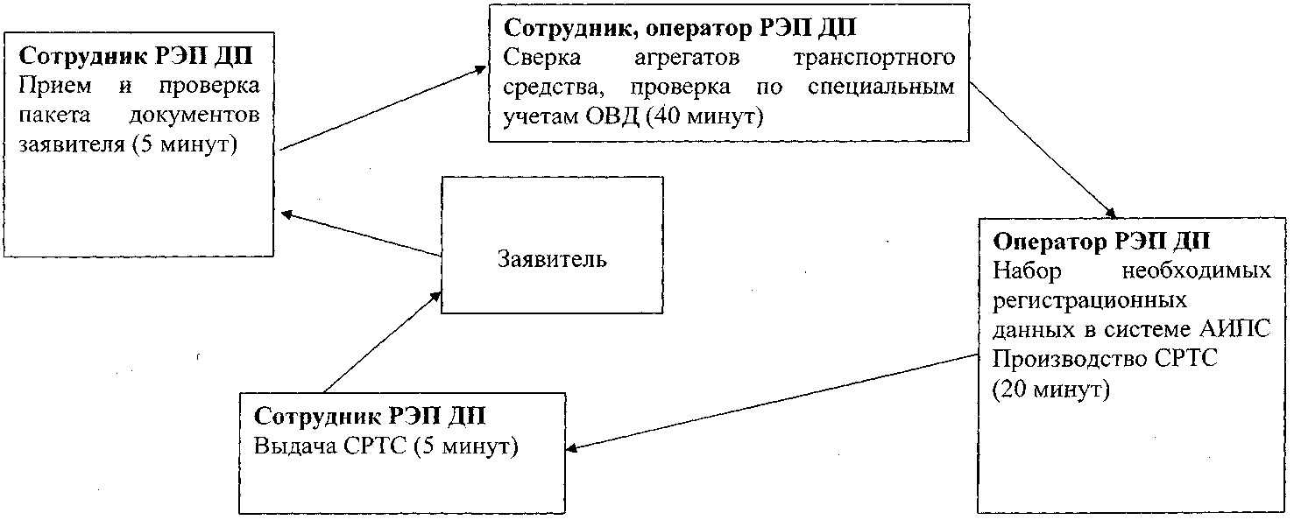

© 2012. РГП на ПХВ «Институт законодательства и правовой информации Республики Казахстан» Министерства юстиции Республики Казахстан